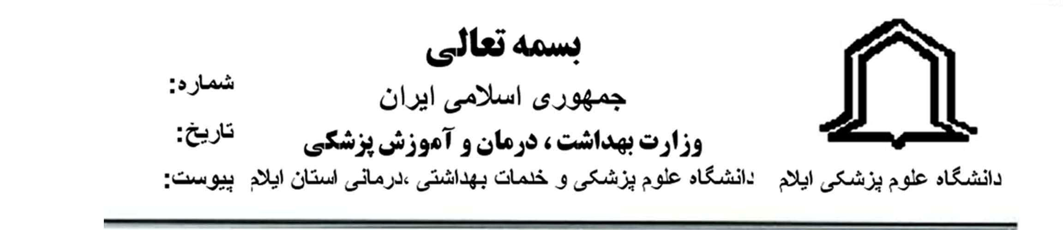
2849/96/40/22
30/2/1396

دبيرمحترم دبير خانه كلان منطقه ٣ آقاي دكتر فرهاد فراهاني
معاونت محترم آموزشي دانشگاه علوم پزشكي كرمانشاه
معاونت محترم آموزشي دانشگاه علوم پزشكي همدان
معاونت محترم آموزشي دانشگاه علوم پزشكي كردستان
مدير محترم EDC دانشگاه علوم پزشكي كرمانشاه
مدير محترم EDC دانشگاه علوم پزشكي كردستان
مدير محترم EDC دانشگاه علوم پزشكي همدان
درخواست اطلاعات كارگروه توسعه برنامه هاي ميان رشته اي
با سلام
احتراماً به استحضار می رساند در راستای طرح تحول آموزش و عملیاتی سازی کارگروه توسعه میان رشته ای با هدف تدوین برنامه های دانشگاه ها برای ایجاد رشته های جدید مبتنی بر مزیت های منطقه ای و مبتنی بر بسته راهبردی، هدفمند و ماموریت گرای برنامه های آموزش عالی سلامت، کارگروه توسعه برنامه های میان رشته ای با عضویت هشت نفر از اعضای هیات علمی دانشگاه در محل دانشکده پرستاری و مامایی دانشگاه علوم پزشکی ایلام تشکیل شده است. لذا در راستای تحقق بهتر هدف این کارگروه از جنابعالی تقاضا می شود در صورت فعال بودن این کارگروه در آن دانشگاه مستندات اقدامات انجام شده خود را به دبیرخانه طرح تحول آموزش دانشگاه علوم پزشکی ایلام ارسال نمایید. لازم به ذکر است که این درخواست صرفا جهت آگاهی از ایده های سایر دانشگاهها جهت ارائه پیشنهادات جدیدتر و همفکری میان دانشگاه هاست و در صورت لزوم دانشگاه علوم پزشکی ایلام مستندات اقدامات انجام شده خود را در این زمینه در اختیار سایر دانشگاه ها ی کلان منطقه قرار خواهد داد. پیشاپیش از همکاری جنابعالی سپاسگزاری می گردد.

دكترحميد تقي نژاد

سرپرست دانشكده پرستاري و مامايي
رونوشت :
- خانم سارا محمدنژاد
- خانم مهناز شفيعيان
- خانم ليلا شجاع

